哈尔滨工业大学

<<数据库系统>>
实验报告一

(2022年度春季学期)

姓名： | 姚舜宇
学号： | 1190202107
学院： | 计算机学院
教师： | 程思瑶

实验一

实验目的
在熟练掌握MySQL基本命令、SQL语言以及用Python语言编写MySQL操作程序的基础上，学习简单数据库系统的设计方法，包括数据库概要设计、逻辑设计。

实验环境
MySQL，PyCharm，VSCode，PyQt5，QT designer

实验过程及结果
ER图效果展示
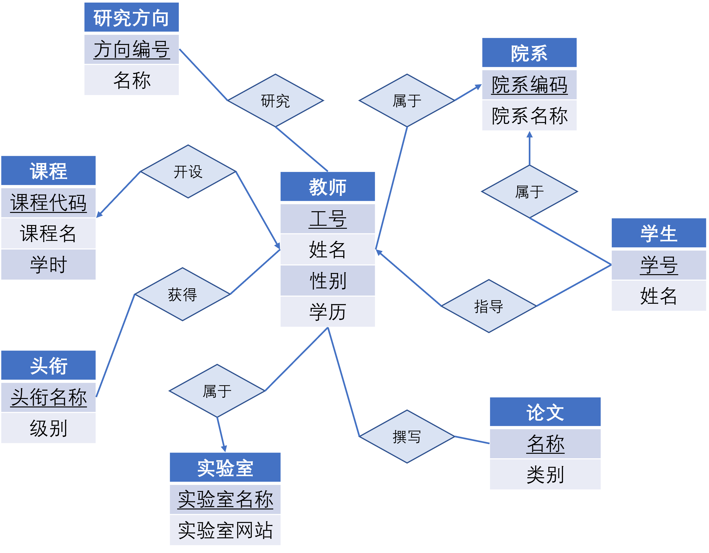
关系表：
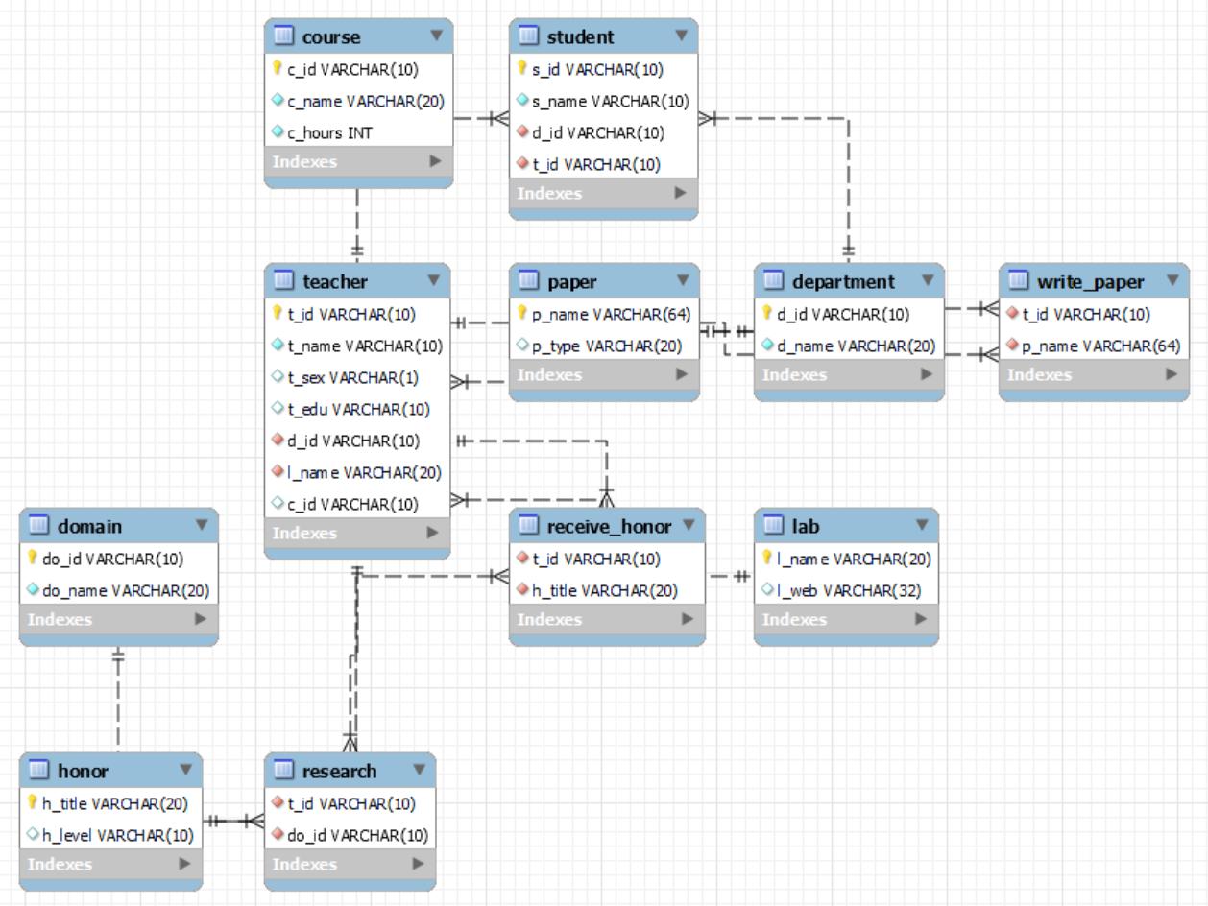
1NF：每个分量都是不可分的数据项
2NF：每一非主属性完全函数依赖于候选键
3NF：无传递函数依赖
BCNF：不存在不依赖候选键的函数依赖
教师（工号，姓名，性别，学历，院系编号，实验室名称，课程代码）
课程（课程代码，课程名，学时）
学生（学号，姓名，院系编号，指导教师工号）
论文（名称，类别）
院系（院系编号，院系名）
荣誉（名称，类别）
实验室（名称，网站）
研究方向（编号，名称）
研究（教师工号，研究方向编号）
获得荣誉（教师工号，荣誉名称）
撰写论文（教师工号，论文名称）
显然，所有关系模式都是BCNF。
关系完整性约束：
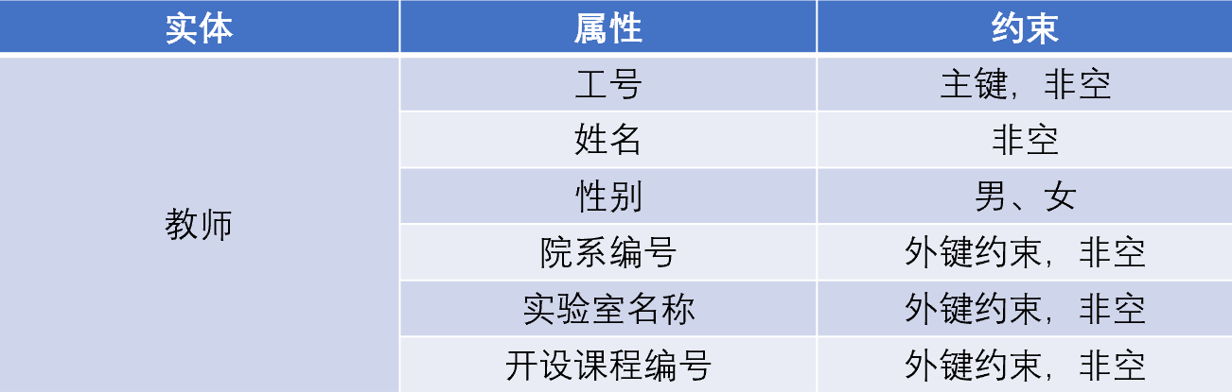
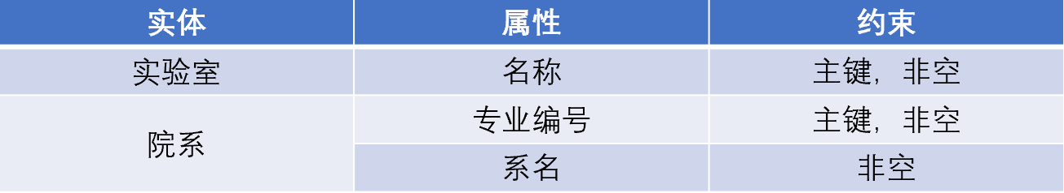
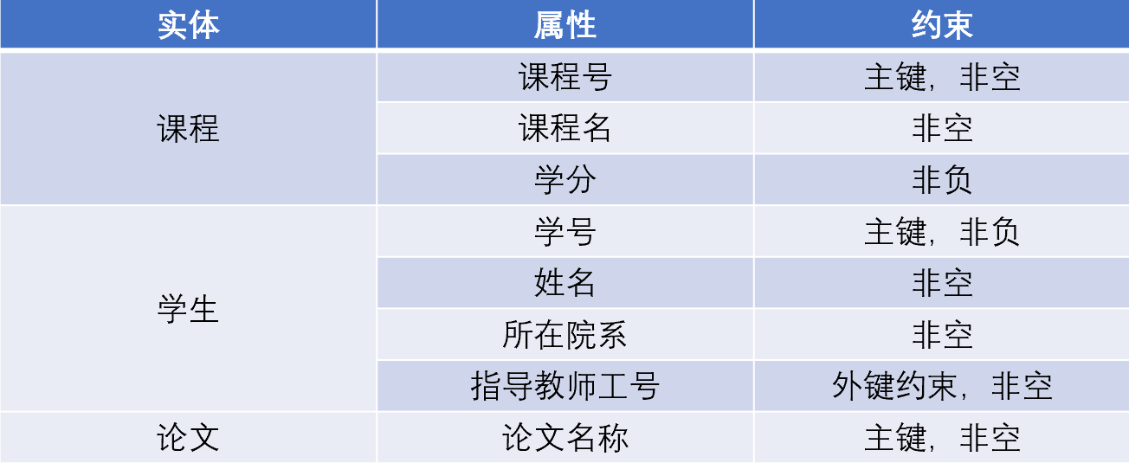
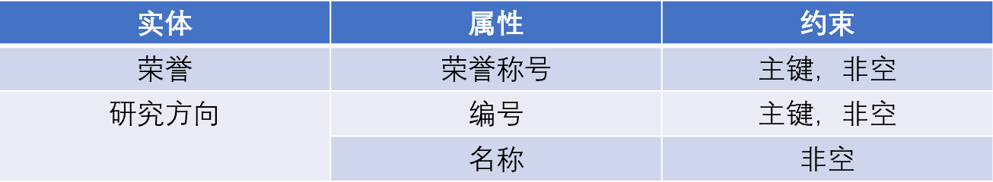
创建的视图展示：
（1）教师视图索引
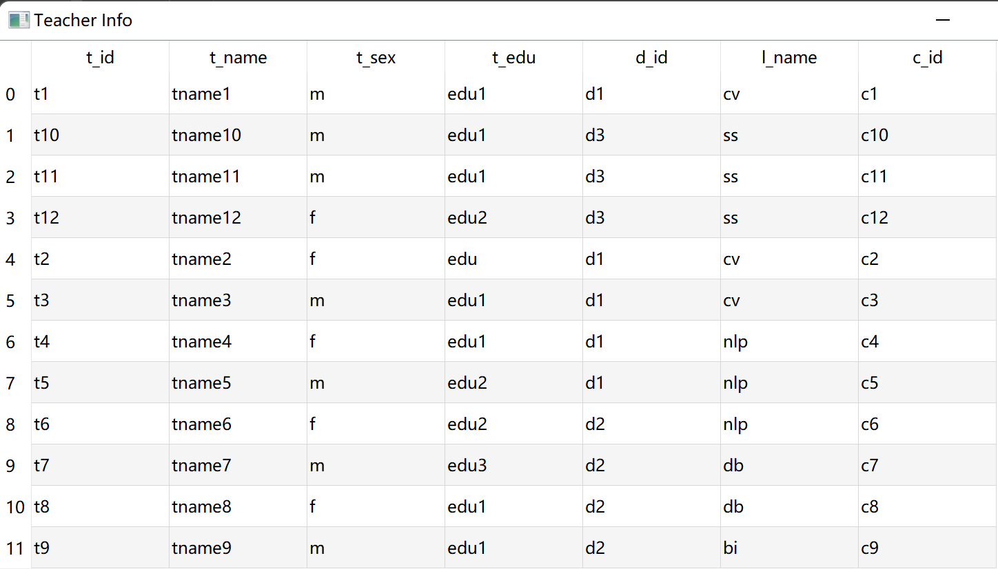
（2）拥有荣誉头衔的教师视图
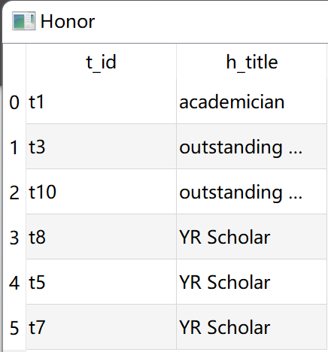
关键代码一览：
（1）查询拥有某荣誉头衔的教师（嵌套查询）
def queryTeacherOwnHonor(honor=None, database='dblab1'):
if honor is None:
sql = 'select * from teacher where t_id in ' \
'(select t.t_id from teacher t, receive_honor rh where t.t_id=rh.t_id)'
else:
assert isinstance(honor, str)
sql = 'select * from teacher where t_id in ' \
'(select t.t_id from teacher t, receive_honor rh ' \
'where t.t_id=rh.t_id and rh.h_title=\'%s\')' % honor
connect = pymysql.connect(host=host, user=user, password=pwd, database=database, charset='utf8')
cur = connect.cursor()
cur.execute(sql)
ret = cur.fetchall()
cur.close()
connect.close()
if not ret:
print('no data.')
return None
return ret
（2）查询每个实验室的教师（分组、连接查询）
def queryTeacherPerLab(order='asc', database='dblab1'):
assert order == 'asc' or order == 'desc'
sql = 'select t.l_name, t.t_id from teacher t order by ' \
'(select count(*) from teacher t, lab l where t.l_name=l.l_name ' \
'group by l.l_name having l.l_name=t.l_name) %s' % order
connect = pymysql.connect(host=host, user=user, password=pwd, database=database, charset='utf8')
cur = connect.cursor()
cur.execute(sql)
ret = cur.fetchall()
cur.close()
connect.close()
if not ret:
print('no data.')
return None
return ret

（3）插入数据
def insert_table_data(table, data, database='dblab1'):
connect = pymysql.connect(host=host, user=user, password=pwd, database=database, charset='utf8')
cur = connect.cursor()
if isinstance(data, list):
for d in data:
sql = 'insert into %s values ' % table + str(d)
print(sql)
cur.execute(sql)
else:
sql = 'insert into %s values ' % table + str(data)
print(sql)
cur.execute(sql)
connect.commit()
cur.close()
connect.close()

（4）删除数据
def delete_table_data(table, key, value, database='dblab1'):
connect = pymysql.connect(host=host, user=user, password=pwd, database=database, charset='utf8')
cur = connect.cursor()
sql = 'delete from %s where %s=\'%s\'' % (table, key, value)
print(sql)
cur.execute(sql)
connect.commit()
cur.close()
connect.close()

（5）更新数据
def update_table_data(table, key, value, new_key, new_value, database='dblab1'):
connect = pymysql.connect(host=host, user=user, password=pwd, database=database, charset='utf8')
cur = connect.cursor()
sql = 'update %s set %s=\'%s\' where %s=\'%s\'' % (table, new_key, new_value, key, value)
print(sql)
cur.execute(sql)
connect.commit()
cur.close()
connect.close()
（6）界面展示
【1】主界面展示
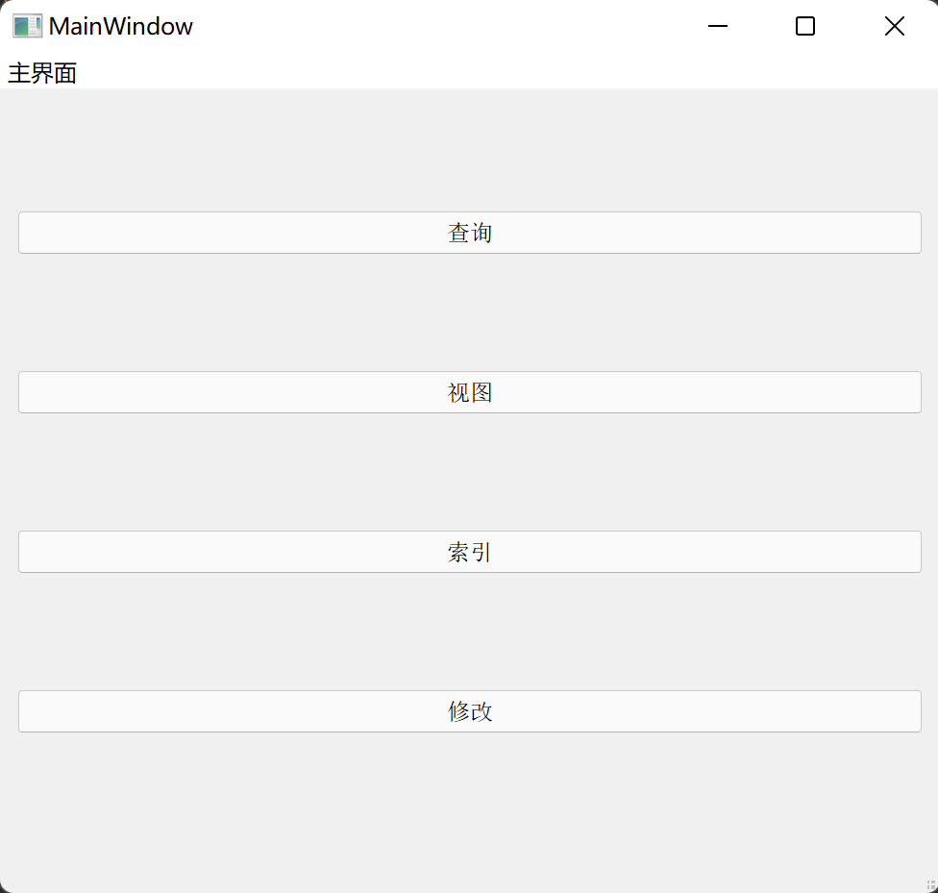
【2】查询界面展示
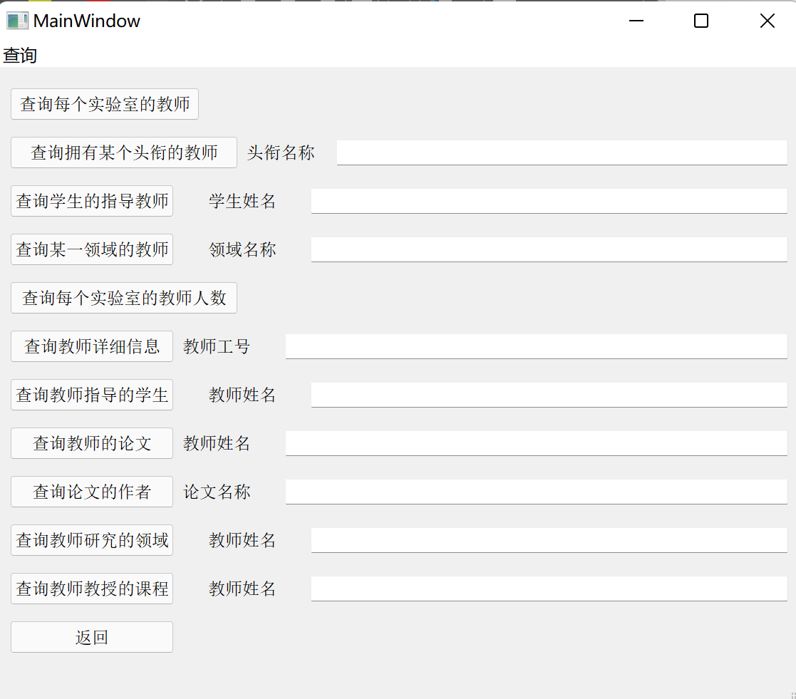
【3】查询结果实例界面
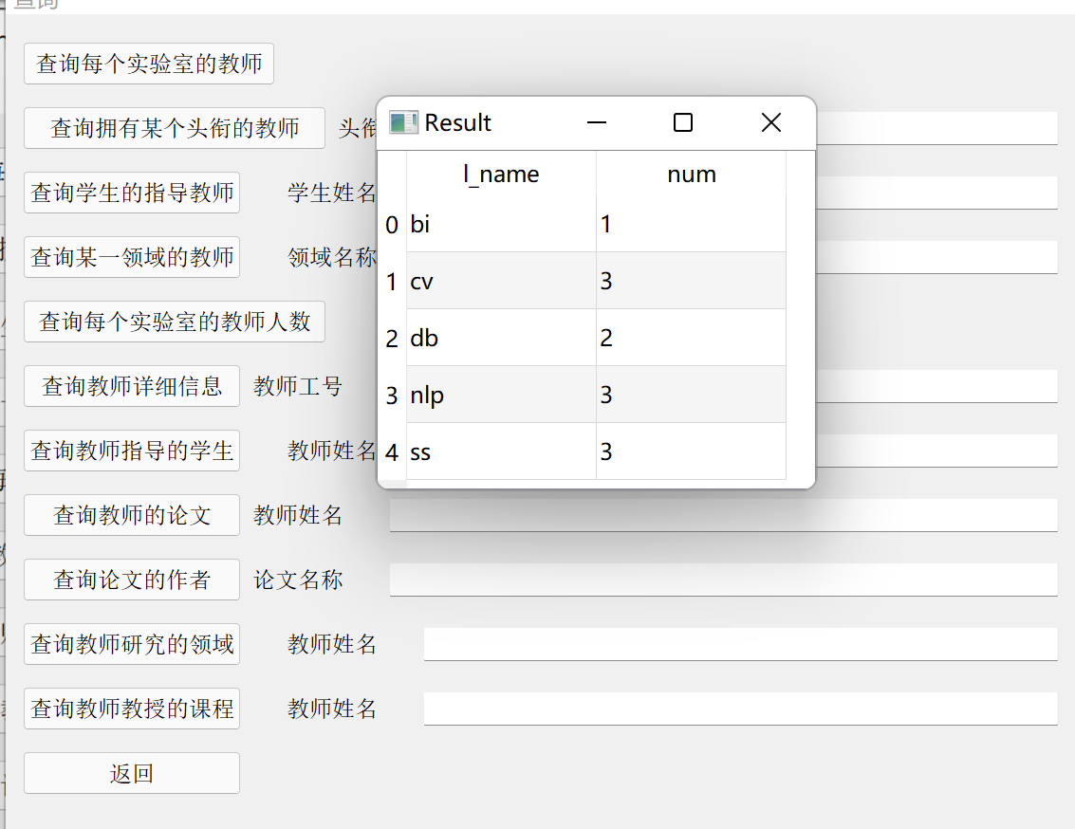
【4】更新目录界面
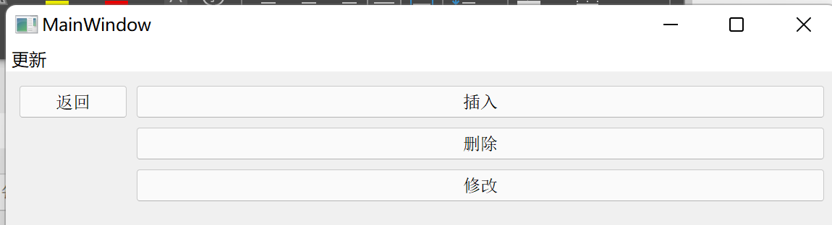
【5】插入界面
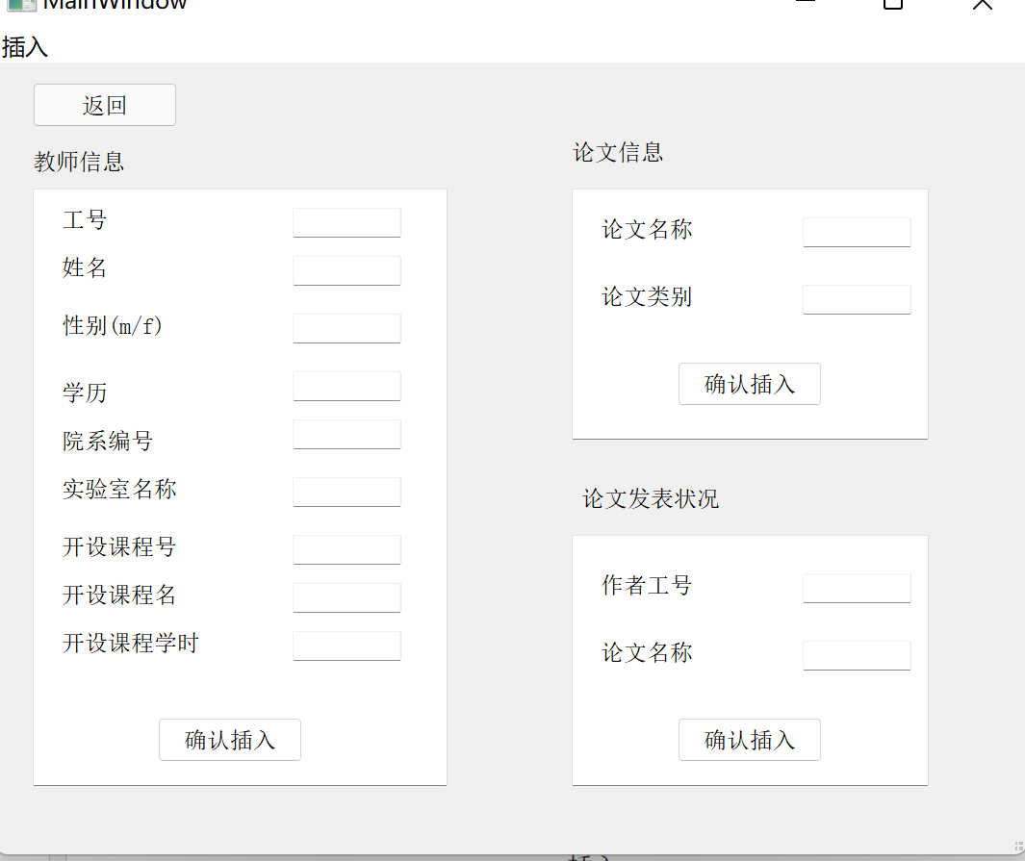
【6】删除界面
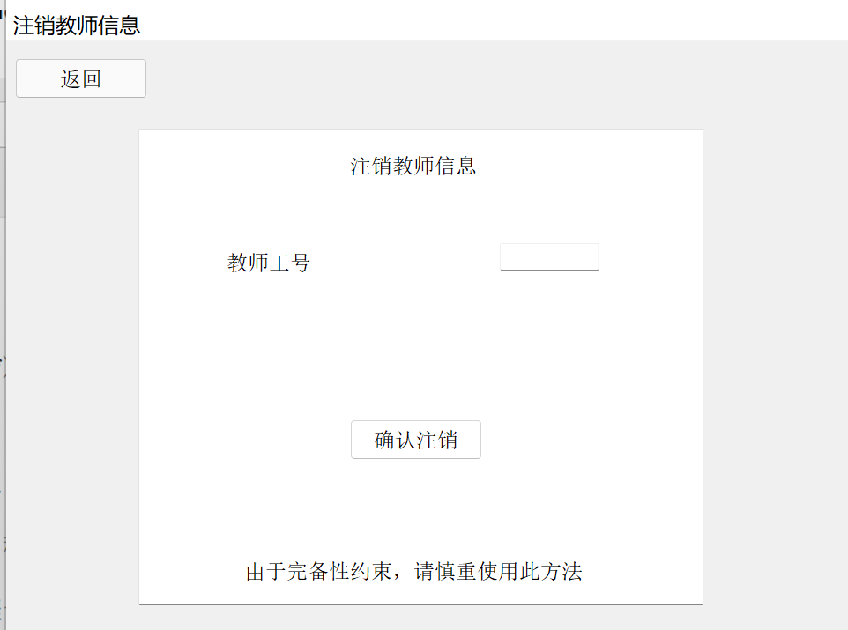
【7】修改界面
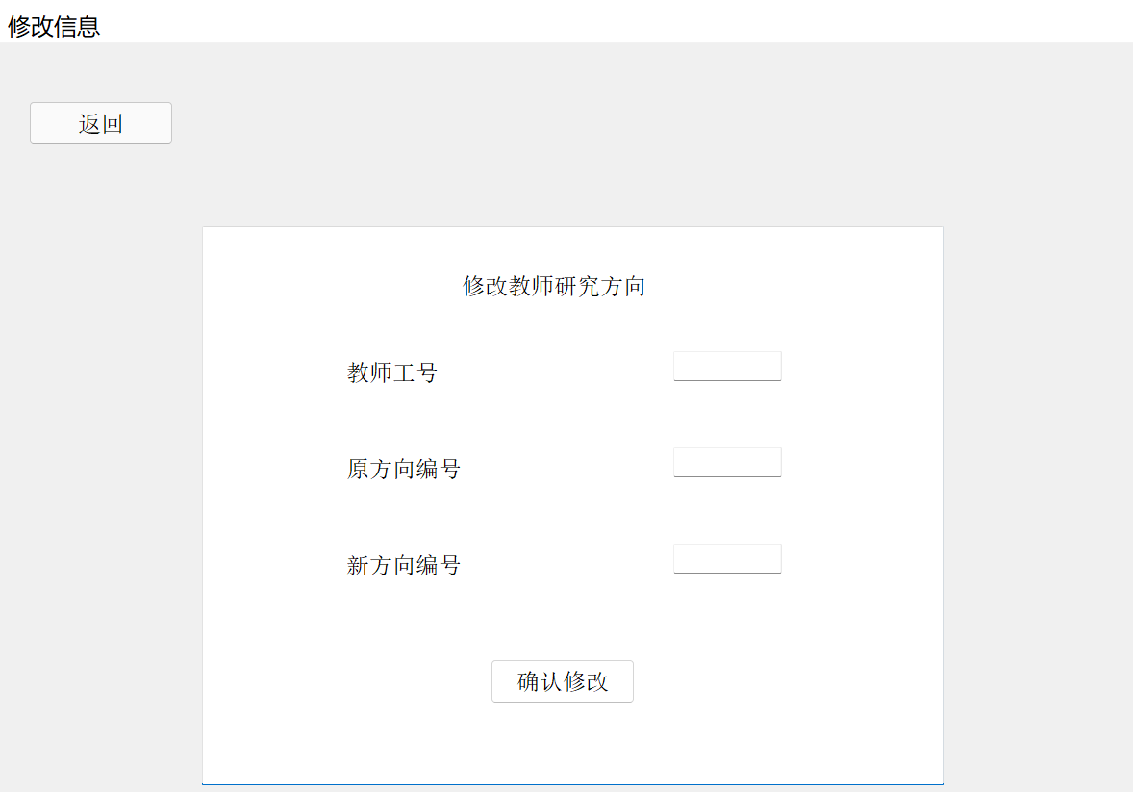
【8】视图界面
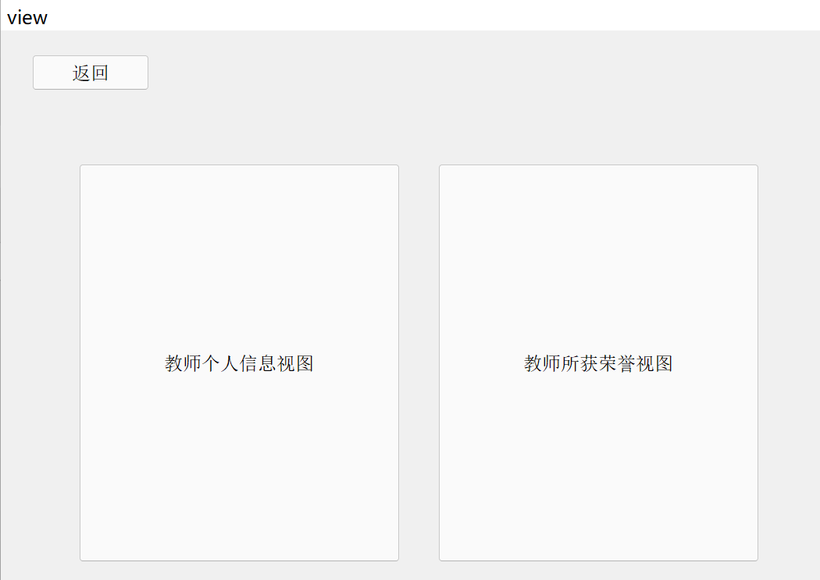
【9】索引界面
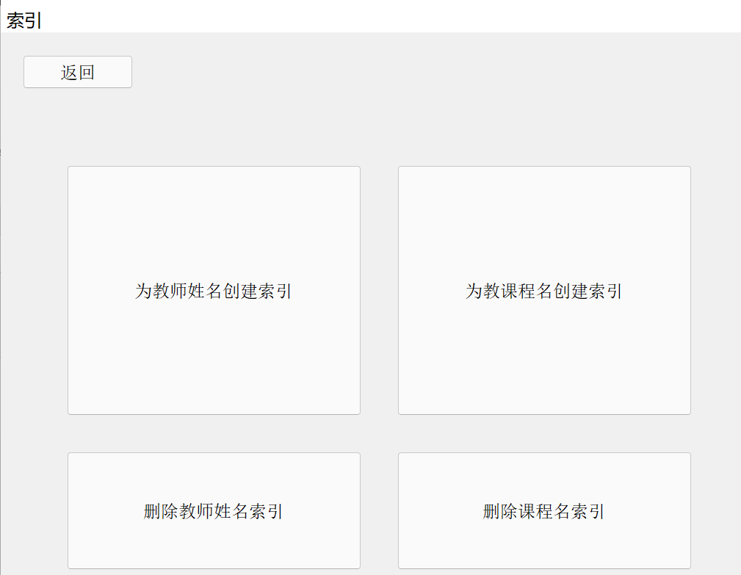

四、实验心得
本次实验收获很大，一方面，对数据库应用系统的设计与开发的理论有了全面的理解，另一方面，通过动手实践，实现了对用户友好的数据库系统，具体而言，熟悉了数据库模式的设计，学习了如何使用PyQt5创建界面，掌握了关联数据库系统 MySQL 的使用，对于 SQL 语句的书写更加了解，掌握了在高级语言中如何使用嵌入式 SQL 对数据库进行操作，学会了怎么根据实际需求设计数据库，绘制 ER 图等。

